EXAMINE VARIABLES=花菜类 花叶类 辣椒类 茄类 食用菌 水生根茎类
/PLOT BOXPLOT STEMLEAF HISTOGRAM NPPLOT
/COMPARE GROUPS
/STATISTICS DESCRIPTIVES
/CINTERVAL 95
/MISSING LISTWISE
/NOTOTAL.

探索

备注
已创建输出 |  | 08-SEP-2023 16:06:04
注释
输入 | 活动数据集 | 数据集7
输入 | 过滤器 | <无>
输入 | 权重 | <无>
输入 | 拆分文件 | <无>
输入 | 工作数据文件中的行数 | 36
缺失值处理 | 对缺失的定义 | 将因变量的用户定义缺失值视为缺失。
缺失值处理 | 使用的个案数 | 统计基于那些对任何所用因变量或因子都没有缺失值的个案。
语法 |  | EXAMINE VARIABLES=花菜类 花叶类 辣椒类 茄类 食用菌 水生根茎类  /PLOT BOXPLOT STEMLEAF HISTOGRAM NPPLOT  /COMPARE GROUPS  /STATISTICS DESCRIPTIVES  /CINTERVAL 95  /MISSING LISTWISE  /NOTOTAL.
资源 | 处理程序时间 | 00:00:00.34
资源 | 耗用时间 | 00:00:01.18

个案处理摘要
 | 个案
 | 有效 |  | 缺失 |  | 总计
 | 个案数 | 百分比 | 个案数 | 百分比 | 个案数 | 百分比
花菜类 | 36 | 100.0% | 0 | 0.0% | 36 | 100.0%
花叶类 | 36 | 100.0% | 0 | 0.0% | 36 | 100.0%
辣椒类 | 36 | 100.0% | 0 | 0.0% | 36 | 100.0%
茄类 | 36 | 100.0% | 0 | 0.0% | 36 | 100.0%
食用菌 | 36 | 100.0% | 0 | 0.0% | 36 | 100.0%
水生根茎类 | 36 | 100.0% | 0 | 0.0% | 36 | 100.0%

描述
 |  |  | 统计 | 标准 错误
花菜类 | 平均值 |  | 1160.179194444445300 | 74.225530138080590
花菜类 | 平均值的 95% 置信区间 | 下限 | 1009.493357232562200
花菜类 | 平均值的 95% 置信区间 | 上限 | 1310.865031656328500
花菜类 | 5% 剪除后平均值 |  | 1139.209691358025000
花菜类 | 中位数 |  | 1195.417000000000000
花菜类 | 方差 |  | 198339.456
花菜类 | 标准 偏差 |  | 445.353180828483500
花菜类 | 最小值 |  | 436.82800000000050
花菜类 | 最大值 |  | 2454.97300000001900
花菜类 | 全距 |  | 2018.14500000001860
花菜类 | 四分位距 |  | 716.50899999999730
花菜类 | 偏度 |  | .552 | .393
花菜类 | 峰度 |  | .511 | .768
花叶类 | 平均值 |  | 5514.471611111111000 | 286.907430901773640
花叶类 | 平均值的 95% 置信区间 | 下限 | 4932.018560963556000
花叶类 | 平均值的 95% 置信区间 | 上限 | 6096.924661258666000
花叶类 | 5% 剪除后平均值 |  | 5466.893290123457500
花叶类 | 中位数 |  | 5406.396499999997000
花叶类 | 方差 |  | 2963371.461
花叶类 | 标准 偏差 |  | 1721.444585410641800
花叶类 | 最小值 |  | 1891.0760000000007
花叶类 | 最大值 |  | 10131.3849999999980
花叶类 | 全距 |  | 8240.3089999999970
花叶类 | 四分位距 |  | 2358.8997499999996
花叶类 | 偏度 |  | .387 | .393
花叶类 | 峰度 |  | .464 | .768
辣椒类 | 平均值 |  | 2544.128583333333600 | 176.154527813379000
辣椒类 | 平均值的 95% 置信区间 | 下限 | 2186.515879822242400
辣椒类 | 平均值的 95% 置信区间 | 上限 | 2901.741286844425000
辣椒类 | 5% 剪除后平均值 |  | 2488.727450617285700
辣椒类 | 中位数 |  | 2272.862499999999300
辣椒类 | 方差 |  | 1117095.036
辣椒类 | 标准 偏差 |  | 1056.927166880274000
辣椒类 | 最小值 |  | 803.31900000000010
辣椒类 | 最大值 |  | 5182.98299999999100
辣椒类 | 全距 |  | 4379.66399999999100
辣椒类 | 四分位距 |  | 1405.41399999999750
辣椒类 | 偏度 |  | .821 | .393
辣椒类 | 峰度 |  | .257 | .768
茄类 | 平均值 |  | 623.105055555555300 | 47.372440320881370
茄类 | 平均值的 95% 置信区间 | 下限 | 526.933888879579900
茄类 | 平均值的 95% 置信区间 | 上限 | 719.276222231530700
茄类 | 5% 剪除后平均值 |  | 614.909858024691300
茄类 | 中位数 |  | 618.679499999999300
茄类 | 方差 |  | 80789.332
茄类 | 标准 偏差 |  | 284.234641925288200
茄类 | 最小值 |  | 105.31799999999996
茄类 | 最大值 |  | 1365.55100000000020
茄类 | 全距 |  | 1260.23300000000020
茄类 | 四分位距 |  | 336.98875000000027
茄类 | 偏度 |  | .323 | .393
茄类 | 峰度 |  | .164 | .768
食用菌 | 平均值 |  | 2113.520138888888600 | 161.607841640046020
食用菌 | 平均值的 95% 置信区间 | 下限 | 1785.438778308046500
食用菌 | 平均值的 95% 置信区间 | 上限 | 2441.601499469730700
食用菌 | 5% 剪除后平均值 |  | 2066.051179012345500
食用菌 | 中位数 |  | 1916.905999999999500
食用菌 | 方差 |  | 940215.401
食用菌 | 标准 偏差 |  | 969.647049840276200
食用菌 | 最小值 |  | 762.22499999999990
食用菌 | 最大值 |  | 4532.32900000000000
食用菌 | 全距 |  | 3770.10400000000000
食用菌 | 四分位距 |  | 1549.74449999999980
食用菌 | 偏度 |  | .682 | .393
食用菌 | 峰度 |  | -.265 | .768
水生根茎类 | 平均值 |  | 1127.259805555556300 | 107.605154532131280
水生根茎类 | 平均值的 95% 置信区间 | 下限 | 908.809728219300800
水生根茎类 | 平均值的 95% 置信区间 | 上限 | 1345.709882891812000
水生根茎类 | 5% 剪除后平均值 |  | 1109.387129629630400
水生根茎类 | 中位数 |  | 1038.302000000001700
水生根茎类 | 方差 |  | 416839.294
水生根茎类 | 标准 偏差 |  | 645.630927192787700
水生根茎类 | 最小值 |  | 157.82800000000003
水生根茎类 | 最大值 |  | 2524.00999999999900
水生根茎类 | 全距 |  | 2366.18199999999900
水生根茎类 | 四分位距 |  | 1116.47774999999980
水生根茎类 | 偏度 |  | .329 | .393
水生根茎类 | 峰度 |  | -.970 | .768

正态性检验
 | 柯尔莫戈洛夫-斯米诺夫ª |  |  | 夏皮洛-威尔克
 | 统计 | 自由度 | 显著性 | 统计 | 自由度 | 显著性
花菜类 | .112 | 36 | .200* | .954 | 36 | .140
花叶类 | .087 | 36 | .200* | .983 | 36 | .854
辣椒类 | .146 | 36 | .052 | .943 | 36 | .063
茄类 | .078 | 36 | .200* | .979 | 36 | .724
食用菌 | .131 | 36 | .124 | .944 | 36 | .068
水生根茎类 | .122 | 36 | .191 | .948 | 36 | .090

*. 这是真显著性的下限。
a. 里利氏显著性修正

花菜类

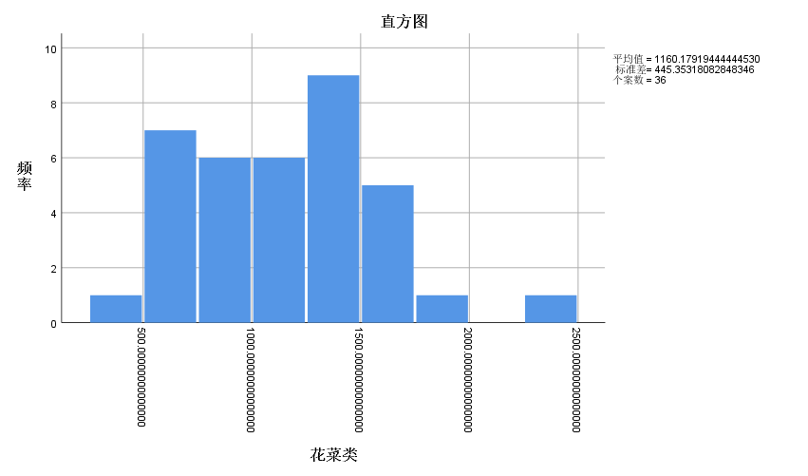

花菜类 茎叶图

频率 Stem & 叶

1.00 0 . 4
13.00 0 . 5557777777889
15.00 1 . 011122233334444
6.00 1 . 555679
1.00 2 . 4

主干宽度： 1000.000
每个叶： 1 个案

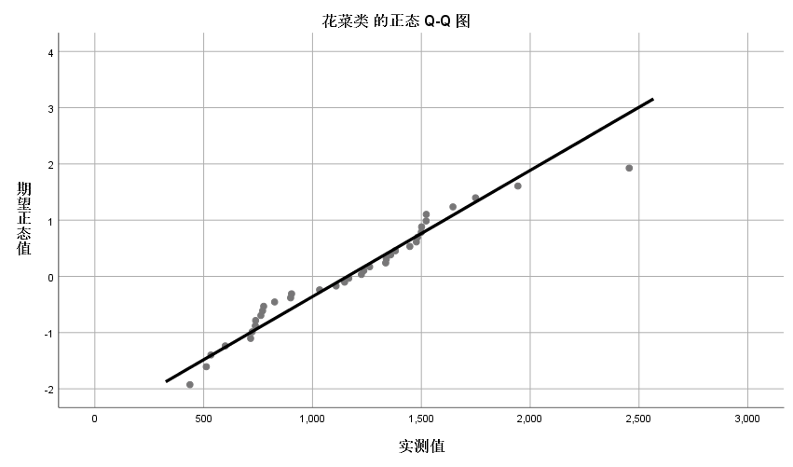

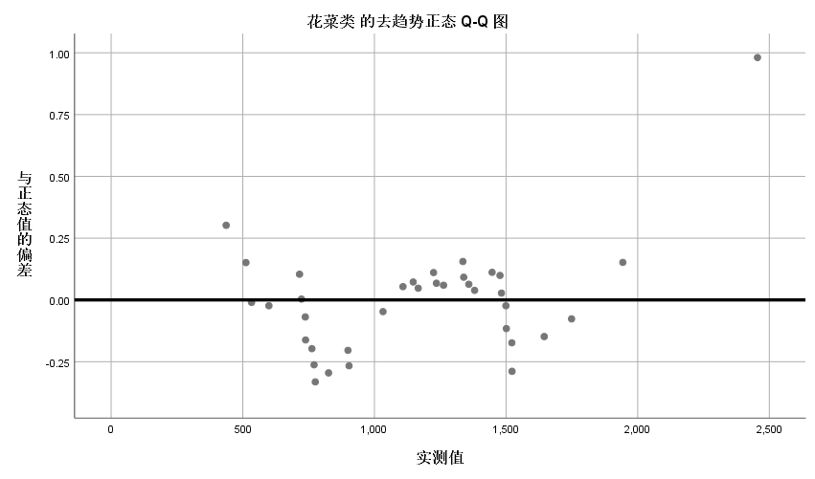

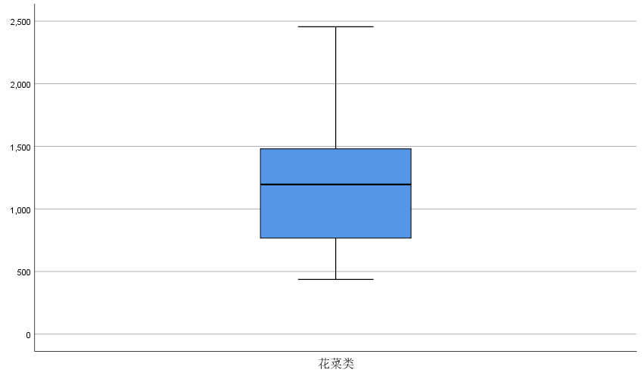

花叶类

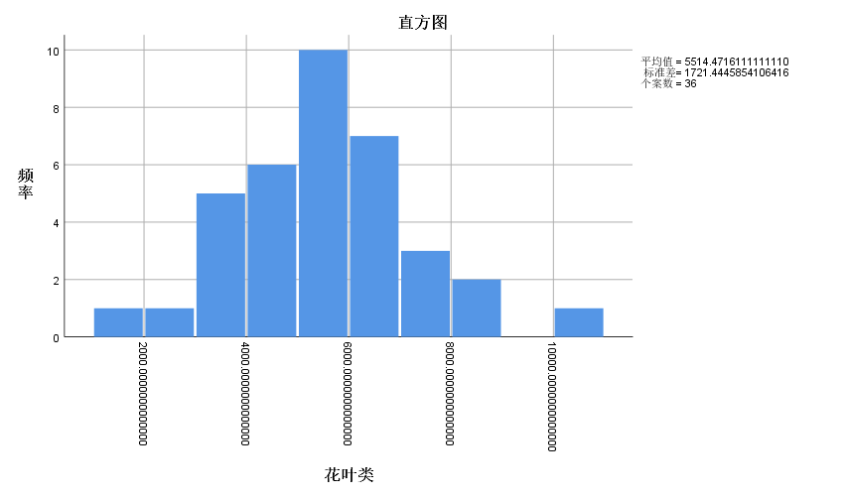

花叶类 茎叶图

频率 Stem & 叶

1.00 1 . 8
1.00 2 . 9
5.00 3 . 34448
6.00 4 . 006689
10.00 5 . 0122344567
7.00 6 . 3455569
3.00 7 . 125
2.00 8 . 17
1.00 极值 (>=10131)

主干宽度： 1000.000
每个叶： 1 个案

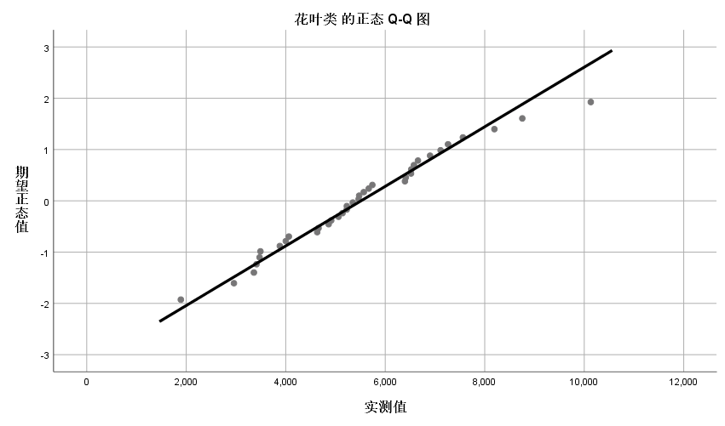

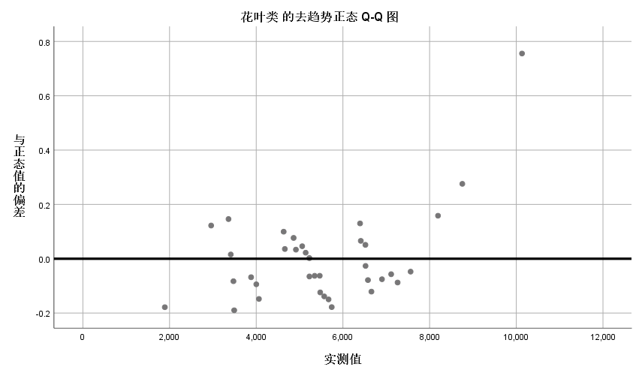

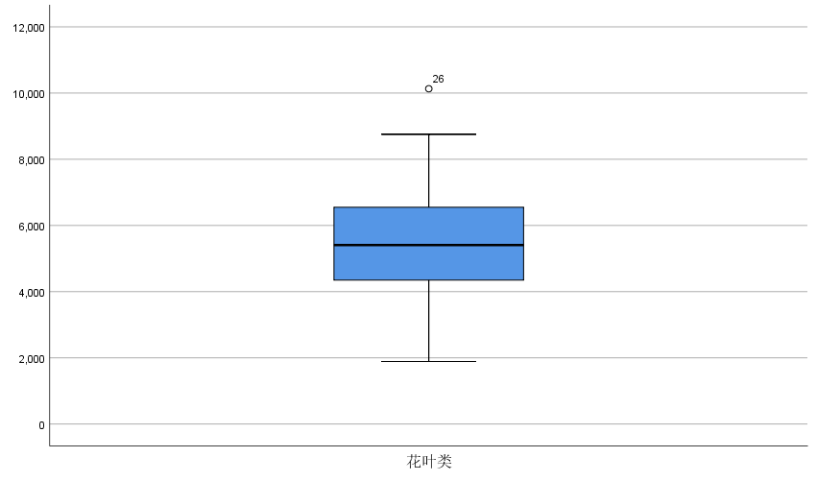

辣椒类

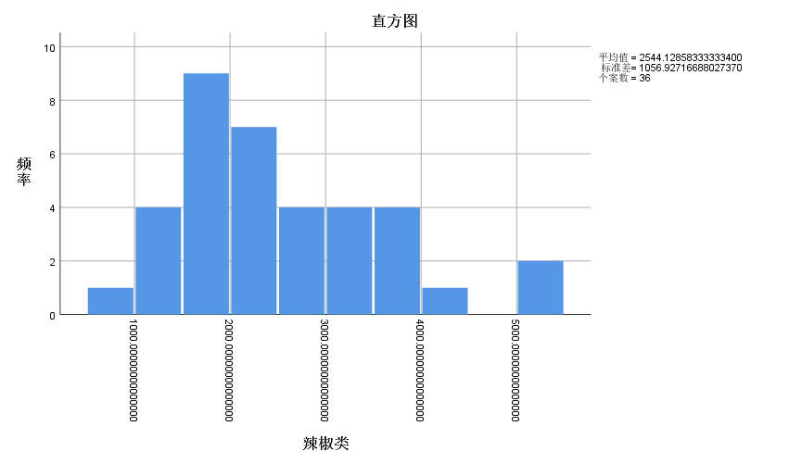

辣椒类 茎叶图

频率 Stem & 叶

1.00 0 . 8
4.00 1 . 1244
9.00 1 . 566899999
7.00 2 . 0112233
4.00 2 . 5778
4.00 3 . 0223
4.00 3 . 5689
1.00 4 . 4
.00 4 .
2.00 5 . 01

主干宽度： 1000.000
每个叶： 1 个案

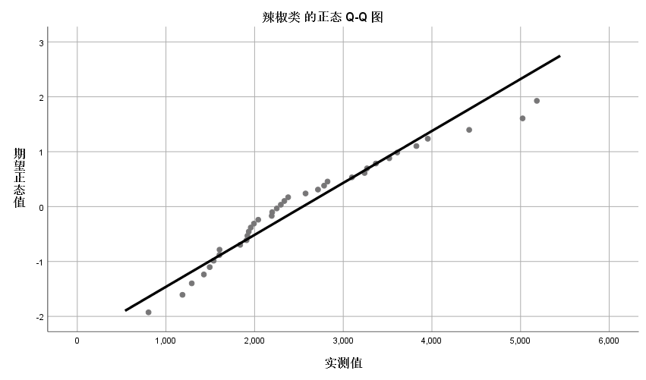

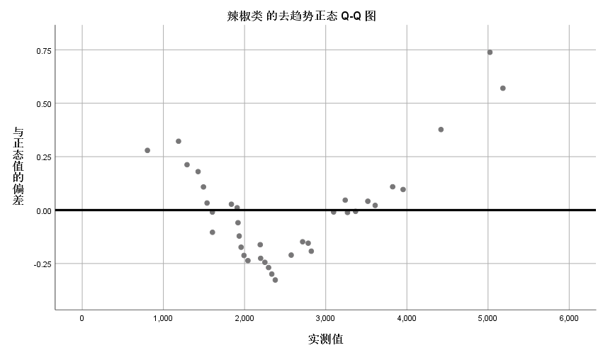

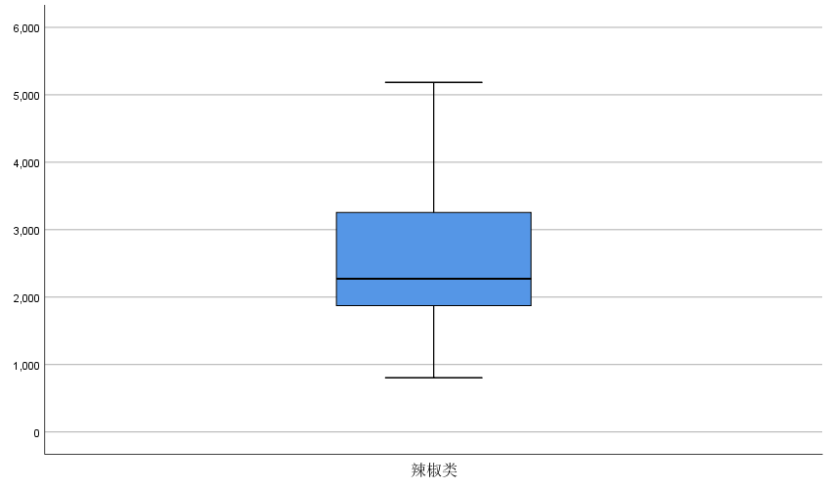

茄类

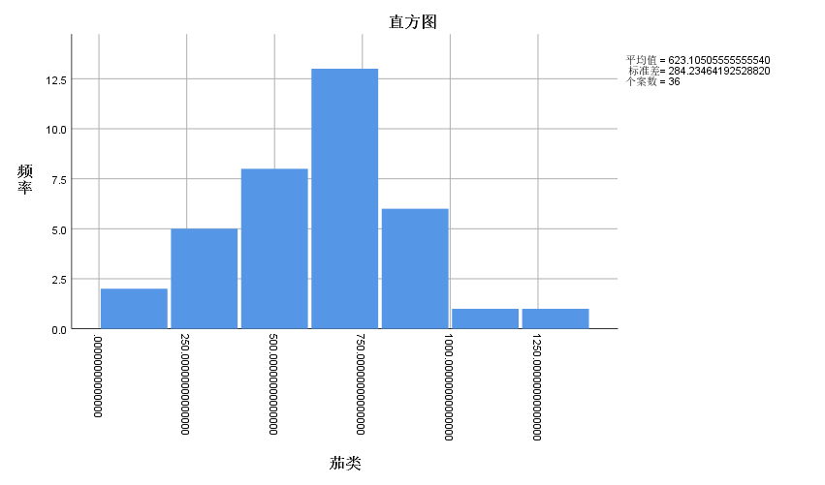

茄类 茎叶图

频率 Stem & 叶

2.00 1 . 05
4.00 2 . 1355
1.00 3 . 6
4.00 4 . 0347
4.00 5 . 0069
8.00 6 . 01112367
5.00 7 . 24667
2.00 8 . 27
4.00 9 . 6679
.00 10 .
1.00 11 . 3
1.00 极值 (>=1366)

主干宽度： 100.0000
每个叶： 1 个案

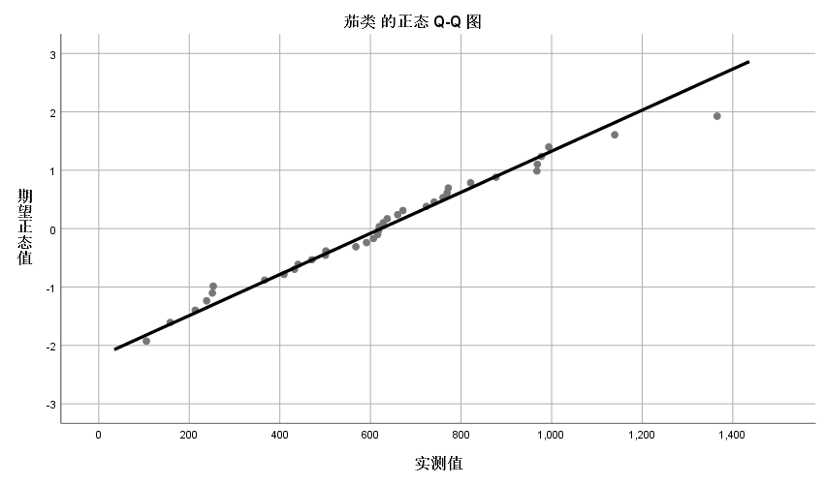

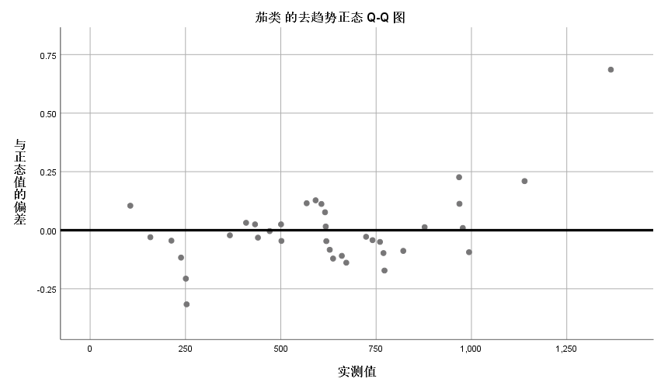

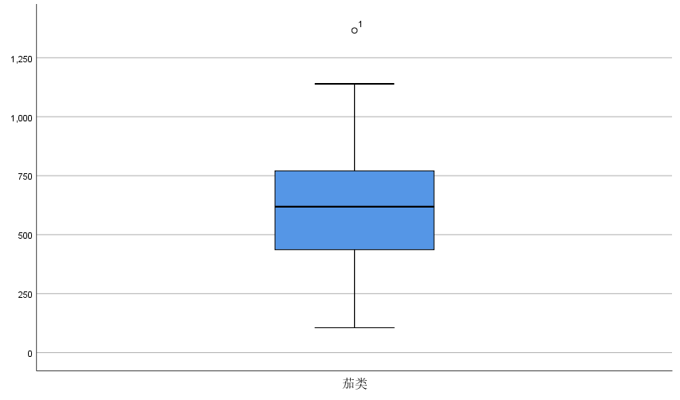

食用菌

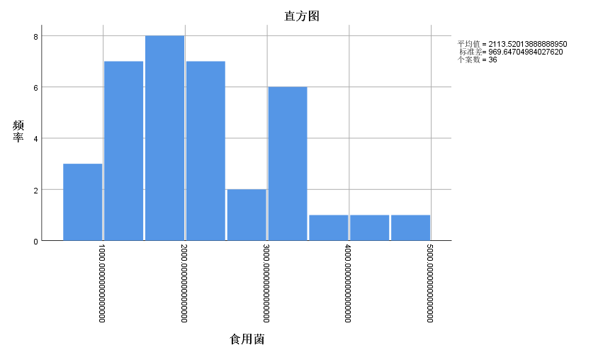

食用菌 茎叶图

频率 Stem & 叶

3.00 0 . 778
7.00 1 . 0111233
8.00 1 . 55666677
7.00 2 . 0001224
2.00 2 . 66
6.00 3 . 001224
1.00 3 . 6
1.00 4 . 0
1.00 4 . 5

主干宽度： 1000.000
每个叶： 1 个案

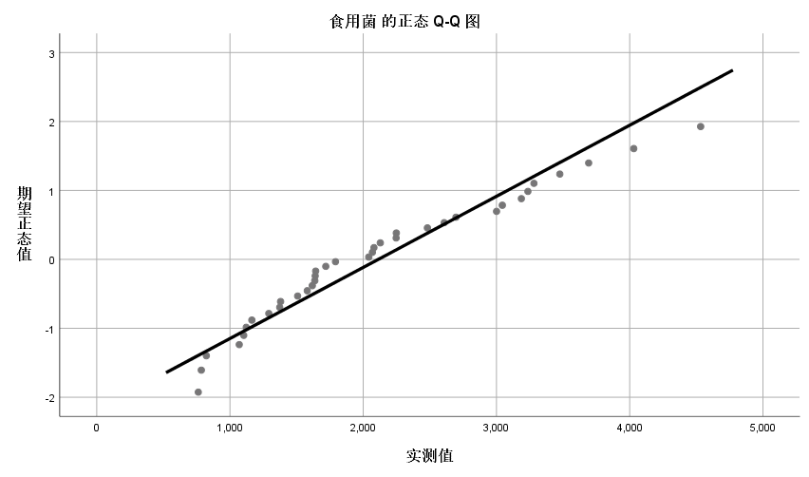

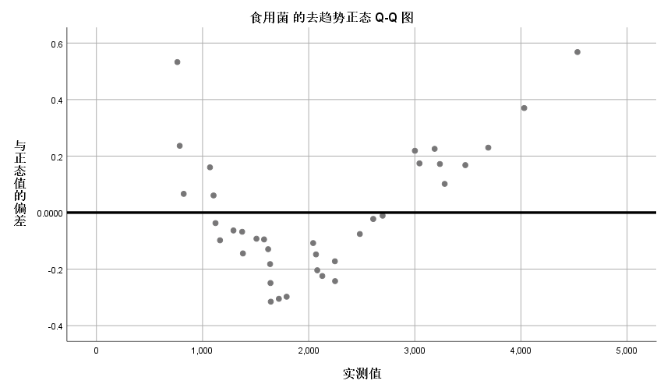

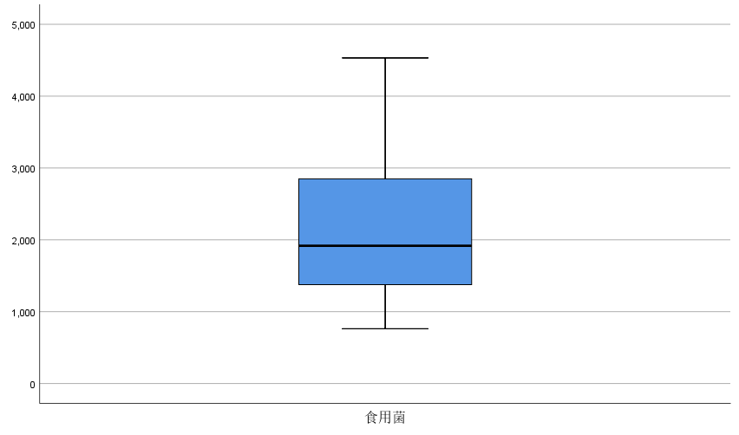

水生根茎类

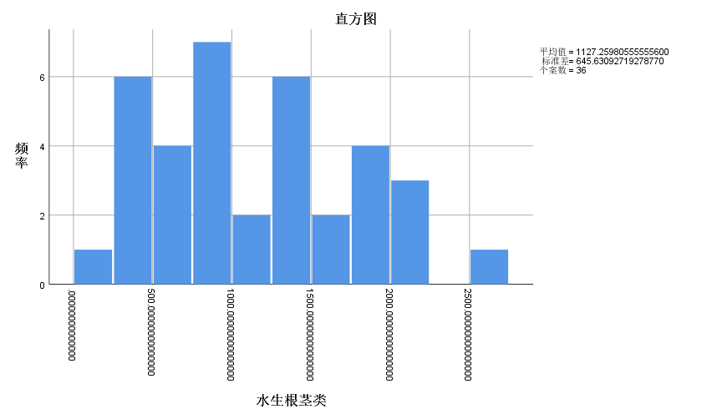

水生根茎类 茎叶图

频率 Stem & 叶

7.00 0 . 1333334
11.00 0 . 55557788999
8.00 1 . 11233344
6.00 1 . 568899
3.00 2 . 011
1.00 2 . 5

主干宽度： 1000.000
每个叶： 1 个案

